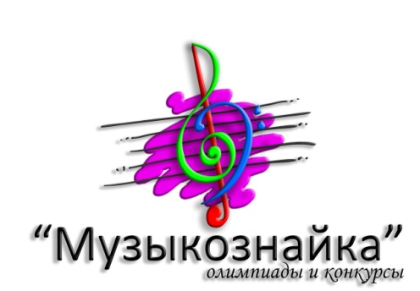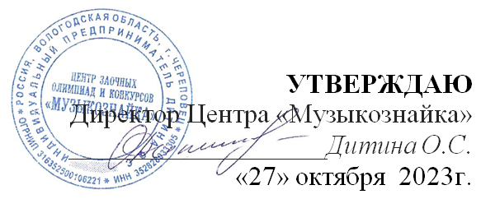
Положение о проведении VI Международного конкурса профессионального мастерства преподавателей и концертмейстеров
«КУЛЬМИНАЦИЯ»
08 июня 2024 года
1. общие положения
Положение о Международном конкурсе профессионального мастерства «Кульминация» (далее – Положение) определяет порядок проведения этого мероприятия, организационно-методическое обеспечение, порядок участия и отбора победителей и призеров Конкурса.
Организатором Конкурса являются: Центр «Музыкознайка» (Россия, г.Череповец). Директор Центра и председатель оргкомитета конкурса – ИП Дитина Ольга Сергеевна, компания «ROSHA ARTS GROUP» (г.Сеул, Корея), директор компании - HYO MYUNG CHOI.
Официальный язык конкурса – русский, вся документация, включая наградные документы ведется на русском языке.

2. цели и задачи
- повышение интереса к музыкальному искусству;
- повышение уровня профессионального мастерства преподавателей и руководителей.

3. порядок проведения Конкурса
Конкурс проводится дистанционно. К участию в конкурсе приглашаются преподаватели и концертмейстеры ДМШ, ДШИ, а также педагоги и руководители, работающие в сфере музыкального искусства. Возраст участников не ограничен.

Конкурс проводится в нескольких номинациях:
1. «Солисты. Инструментальное исполнительство»
2. «Ансамбли. Инструментальное исполнительство». Любые виды инструментальных ансамблей.
3. «Солисты. Вокальное исполнительство» (вокал народный/ эстрадный/ джазовый/ академический).
4. «Ансамбли. Вокальное исполнительство» (вокал народный/ эстрадный/ джазовый/ академический).
5. «Вокально-инструментальный ансамбль».
6. «Преподаватели теоретических дисциплин».
7. «Концертмейстер».
8. «Оркестры», «Хоры».
9. «Композиция».

Программные требования:
Участники (преподаватели по специальности: инструменталисты/ вокалисты) представляют на конкурс видеозаписи выступлений:
Для номинаций 1 – 5, 7, 8: одно произведение любой направленности.
Для номинации 6:
Преподаватели теоретических дисциплин представляют на конкурс план-конспект урока в формате Word, или Pdf, раскрывающего одну из тем, изучаемых на сольфеджио, музыкальной литературе в ДМШ, ДШИ.
План-конспект урока должен хорошо раскрывать выбранную тему, приветствуется творческий подход к объяснению материала. Допускается сопровождение конспекта презентацией, аудио, видео файлами, иллюстрациями.
Для номинации 9: одно произведение (вокальная, или инструментальная миниатюра). К видеофайлу выступления необходимо приложить ноты исполняемого произведения.
Все материалы, присланные на конкурс, должны быть оформлены на русском языке.

Возрастные категории:
Возраст, стаж участников конкурса не ограничен.

Требования к видеозаписи
К участию в конкурсе допускаются видеофайлы, записанные неподвижным кадром. Во время исполнения программы должны быть отчётливо видны все исполнители. Допускается любительский формат при соблюдении всех остальных условий конкурса. Видеофайлы (или ссылки на них) присылаются на электронный адрес musicoznayka@yandex.ru. Размер видеофайла не должен превышать 300 МБ, а продолжительность видео – не более 10 минут.
Оргкомитет оставляет за собой право на размещение конкурсных записей на сайте «Музыкознайки», в официальной группе Вконтакте, а также на официальном канале youtube, и право использовать конкурсные видеозаписи в рекламных целях.

4. сроки проведения Конкурса
Регистрация участников Конкурса заканчивается в 23:59 по Московскому времени 08 июня 2024 года.
Для регистрации необходимо выслать:
- заявку на участие (см.Приложение 1),
- для номинации 1-8: видеофайл выступления (или ссылку на него), для номинации 9: план-конспект, для номинации 6: ноты и запись исполняемого произведения
- копию квитанции, подтверждающей факт оплаты организационного взноса
на электронный адрес musicoznayka@yandex.ru Документы на участие в конкурсе принимаются только полным пакетом.
Обратите внимание на правильность заполнения заявки, т.к. именно по данным из нее будут формироваться наградные документы.

5. финансовые условия
Организационный взнос за участие в Конкурсе составляет 700 рублей (образец квитанции для оплаты орг.взноса – см.Приложение 2). Конкурсанты могут принимать участие как в одной, так и в нескольких номинациях одновременно. При этом оплачивается участие за каждую номинацию.
Если для оплаты взноса нужен договор, то, пожалуйста, вместе с заявкой пришлите полные реквизиты Вашего учреждения.
В случае отказа от участия в конкурсе орг.взнос не возвращается.

6. Жюри конкурса
Жюри формируется из высококвалифицированных специалистов в области музыкального искусства после сбора всех заявок.
Жюри имеет право:
- присуждать не все места;
- делить одно место между несколькими участниками.
Решение жюри окончательно и пересмотру не подлежит
Работа жюри проходит с 10.06.2024 по 24.06.2024 г.

7. Награждение участников конкурса.
- участники награждаются дипломами Международного конкурса профессионального мастерства «Кульминация» с присвоением звания «Лауреат» (I-II-III места), «Дипломант» (IV место) и «Участник». По усмотрению жюри возможно присвоение специальных дипломов.
- все участники Конкурса получают наградные материалы (дипломы и благодарственные письма) в электронном виде.

Результаты Конкурса размещаются на сайте www.musicoznayka.ru и в группе Вконтакте https://vk.com/musicoznayka не позднее 25.06.2024.
Оформление и рассылка наградных материалов осуществляется в течение 2 недель после публикации итогов конкурса в электронном виде.

Организаторы конкурса оставляют за собой право вносить несущественные изменения в настоящее положение без предварительного уведомления участников.

8. Контактная информация
Юридический адрес: Вологодская область г. Череповец тер.СТ «Северсталь» уч.1361.
Адрес электронной почты: musicoznayka@yandex.ru
Сайт: www.musicoznayka.ru
Группа ВКонтакте https://vk.com/musicoznayka
Телефон: 89814322215 Ольга Сергеевна (с 10.00 до 18.00 по Московскому времени).

Приложение 1
Заявка участника Международного конкурса профессионального мастерства «Кульминация»
Название учреждения,
страна, населенный пункт
Номинация (согласно пункту 3 данного положения)
ФИО участника (либо название коллектива)
ФИО руководителя (для ансамблей)
ФИО концертмейстера
Программа выступления
Адрес электронной почты (на него будут направлены наградные документы)
С Положением о проведении Международного конкурса профессионального мастерства «Кульминация»
и условиях участия ознакомлены и согласны.
Оплату организационного взноса гарантируем.
Внимание! Прием заявок до 08.06.2024 (включительно).
ЗАЯВКИ ПРИНИМАЮТС ТОЛЬКО В ВИДЕ WORD ДОКУМЕНТА!
В СКАНИРОВАННОМ ВИДЕ ЗАЯВКИ ПРИНИМАТЬСЯ НЕ БУДУТ!

Факт подачи заявки означает согласие на обработку своих персональных данных в
соответствии с ФЗ от 27 июля 2006 г. №152-ФЗ «О персональных данных».
Под персональными данными понимается любая информация, относящаяся к определенному лицу или определяемому на основании такой информации физическому лицу (субъекту персональных данных), в том числе его фамилия, имя, отчество, возраст, образовательное учреждение, имена руководителей участника конкурса, место жительства, почтовые и электронные адреса. Участник конкурса гарантирует наличие требуемого законодательством согласия родителей (законных представителей) на обработку персональных данных участников конкурса, необходимую для проведения конкурса, и несет всю вытекающую из этого ответственность.
Пожалуйста, следите за правильностью заполнения заявки, т.к. именно по данным из нее будут составляться наградные документы.
Ошибки и опечатки в наградных документах, допущенные по причине ошибок и опечаток в заявке исправляются только на платной основе – 100 рублей за файл.

Приложение 2

Извещение  Кассир | Форма № ПД-4  Индивидуальный предприниматель Дитина Ольга Сергеевна
 | (наименование получателя платежа)
 | 352828033305 |  |  |  | 40802810600000339129
 | (ИНН получателя платежа) ( номер счета получателя платежа)
 | АО «ТИНЬКОФФ БАНК» |  |  |  |  |  |  | БИК |  | 044525974
 | (наименование банка получателя платежа)
 | Номер кор./сч. банка получателя платежа |  |  |  |  | 30101810145250000974
 | Орг.взнос за участие в конкурсе
 | (наименование платежа) (номер лицевого счета (код) плательщика)
 | Ф.И.О. плательщика:
 | Адрес плательщика:
 | Сумма платежа: ___ руб. __ коп. Сумма платы за услуги: _______ руб. _____коп
 | Итого ___ руб. __ коп. “________”________________________ 20___г.
С условиями приема указанной в платежном документе суммы, в т.ч. с суммой взимаемой платы за услуги банка
ознакомлен и согласен. Подпись плательщика

 - линия отреза

Вы можете произвести платеж любым удобным для Вас способом:
1. через банк, распечатав квитанцию.
2. онлайн по реквизитам, указанным в квитанции (при оплате через сбербанк-онлайн нужно выбирать вкладку «платежи» - «платеж по реквизитам» - ввести ИНН получателя 352828033305)
3. отсканировав QR-код

Если Вам по каким-либо причинам не подходит данный вид оплаты, свяжитесь с организатором конкурса для решения этого вопроса.

